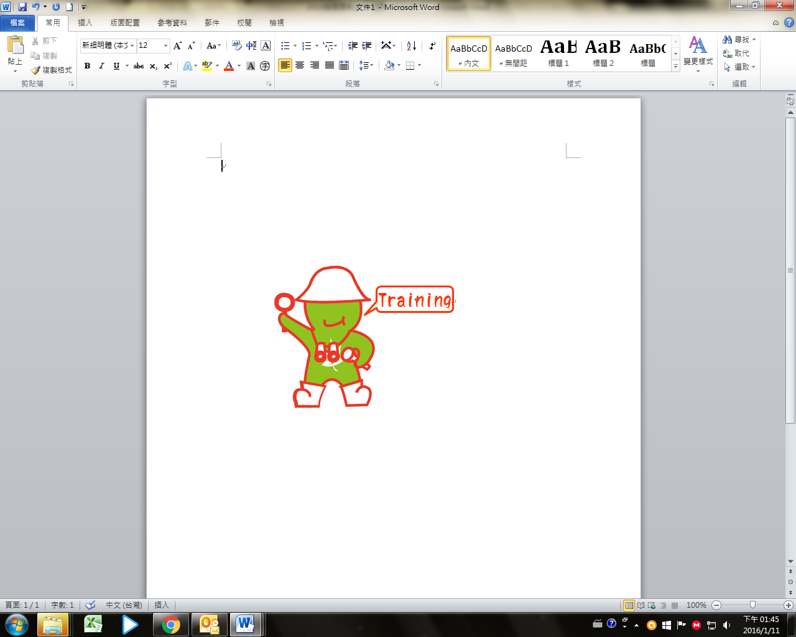

* **主辦單位：**林務局南投林區管理處 奧萬大自然教育中心
* **研習簡介：**你曾經在夜晚的時候步入森林當中嗎？在令人緊張的氛圍下，伴隨著詭譎的唿唿聲，一雙閃亮的大眼睛，在樹梢上凝視著你，想知道如何更深入認識這群神秘又可愛的祕密客嗎？課程除了認識貓頭鷹外，還要在夜晚拜訪貓頭鷹的家呢！讓我們一探夜間動物的生活，以及共同守護貓頭鷹吧。

本活動邀請臺中市野生動物保育學會林文隆老師來分享他多年研究貓頭鷹的經驗，此外在本次研習中也會介紹奧萬大別具特色的鳥巢箱，內容精彩可期!

* **研習地點：**奧萬大國家森林遊樂區
* **研習時間：**105年02月01日(一)至02月02日（二），計二日。
* **研習對象：**各級學校教師及各級機關人員，或年滿十六歲之一般民眾，預計名額24人。
* **研習費用：**3600元/人(含烏日高鐵-奧萬大國家森林遊樂區來回接駁、課程講師費及教材費、餐食、門票保險)

※如該梯次報名人數不足18人或因天候不佳取消活動，則全額退費※

* **報名網址：**採「線上報名」，請上林務局台灣山林悠遊網自然教育中心網頁 http://nc.forest.gov.tw/AWD＞ 線上報名＞登錄帳號＞填妥資料報名後，經審核通過將寄發「匯款通知書」（內含虛擬帳號，不另電話通知），請持匯款通知書中之虛擬帳號進行繳款。
* **洽詢電話：**049-2974499 環境教師 鄭 樵
* **交通接駁時間及地點：** 去程02月01日09：20~09：30烏日高鐵站6號出口報到

回程02月02日15：30抵達烏日高鐵站

* **相關說明：**

1. 本中心提供參與學員教育研習館(8人及12人通鋪)住宿(不須另行付費)，園區另有套房可供自行訂房(須自費)。
2. 本活動可供環境教育研習及公務人員終身學習時數證明。
3. 本研習有提供台中高鐵站<=>奧萬大國家森林遊樂區接駁
4. 響應環保，活動期間敬請學員自備餐具及環保杯。
5. 全程參與學員，均可獲得奧萬大自然教育中心頒發之研習證書。

* **課程內容：**

|  |  |  |  |
| --- | --- | --- | --- |
| 第一天(周一) | | | |
| 時 間 | 活動名稱 | 單元內容 | 地 點 |
| 09：30~11：30 | 瑪寶快樂的出航 | 1.烏日高鐵站6號出口09：20~09：30報到  2.09：30發車(逾時不候) | 集合點及遊覽車 |
| 11：30~12：00 | 相見歡 | 1.活動開場  2.工作人員介紹 | 多功能教室 |
| 12：00~13：00 | 午餐 | | |
| 13：00~13：30 | 自然教育中心介紹 | 1.環境場域介紹  2.中心活動宣傳 | 多功能教室 |
| 13：30~15：30 | 台灣的貓頭鷹 | 認識台灣貓頭鷹及分類 | 奧萬大園區 |
| 15：30~16：30 | 奧萬大鳥巢箱趣事 | 1.介紹園區巢箱種類  2.鳥巢箱影片欣賞 | 多功能教室 |
| 16：30~17：30 | 貓頭鷹鳥巢箱 | 1.貓頭鷹鳥巢箱展示  2.貓頭鷹鳥巢箱的架設成果 | 多功能教室 |
| 17：30~19：30 | 分配房間/晚餐 | | |
| 19：30~20：30 | 貓頭鷹夜間觀察 | 夜探奧萬大園區，近距離觀察貓頭鷹 | 奧萬大園區 |
| 20：30~ | 星夜呢喃 | 1.奧萬大星空欣賞  2.夜宿教育研習館 | 教育研習館 |
| 第二天(周二) | | | |
| 時 間 | 活 動 內 容 | 單元內容 | 地 點 |
| 07：00~08：00 | 早餐/打包行李(08:00退房) | | |
| 08：00~09：00 | 奧萬大園區賞鳥趣 | 漫步於香杉林、生態池間步道，欣賞奧萬大彩翼精靈。 | 奧萬大園區 |
| 09：00~11：00 | 台灣的猛禽介紹、救護及羽毛修護 | 1.認識台灣的猛禽  2.救傷鳥類的處理方式 | 多功能教室 |
| 11：00~12：00 | 無線電追蹤原理 | 瞭解鳥類研究繫放如何追蹤及其原理 | 多功能教室 |
| 12：00~13：00 | 午餐 | | |
| 13：00~13：30 | 森之小語  期待再相見 | 1.Q&A時間  2.填寫回饋問卷 | 多功能教室 |
| 13：30 | 賦歸 | 約15:30抵達烏日高鐵站 |  |

* **退費/更換梯次說明：**

1. 匯款後若因故欲"取消"或"更改梯次"，於活動7~14日前通知可"取消"或"頂替"， "取消"需打7折再扣除轉帳手續費後退回
2. 匯款後，於活動前7日內或活動中退出者，非特殊原因者，不予退費，亦不可頂替。
3. 如遇天災或不可抗拒事件，致活動被迫取消，本中心將全額退費。